Übungs- und
Unterrichtsplanung

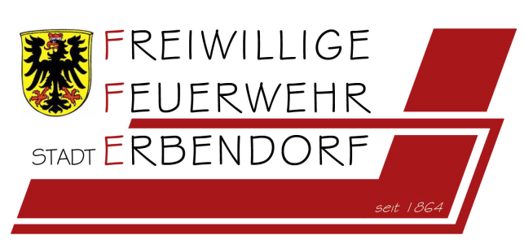
Juli bis Dezember 2019

Ausbildungsschwerpunkt 2. Halbjahr:
Vertiefung Umgang mit Gerätschaften

Montag | 01. Juli | 19.30 Uhr | Übung Gesamte Wehr | GF + Kdt.
Montag | 08. Juli | 19.30 Uhr | Übung Gruppe 2 | LM Daniel Grünbauer
Montag | 15. Juli | 19.30 Uhr | Übung Gruppe 3 | LM Peter Götzl
Donnerstag | 18. Juli | 19.15 Uhr | Atemschutzübung  Kriechstrecke Neuhaus | Grünbauer T. / Schultes
Montag | 22. Juli | 19.30 Uhr | Gesamte Wehr Brand | 2. Kdt. Wolfgang Gruber
Donnerstag | 25. Juli | 19.30 Uhr | First Responder | LM F. Keppler-Stobrawe
Samstag | 03. Aug. | 15.00 Uhr | Familiennachmittag | Vorstand + Kdt`s
Montag | 26. Aug. | 19.30 Uhr | Übung Gesamte Wehr THL | Kdt. Bernhard Schmidt
Donnerstag | 29. Aug. | 19.30 Uhr | First Responder | LM F. Keppler-Stobrawe
Samstag | 31. Aug. | 14.00 Uhr | Action-Day in der Bräugasse zur Jugendwerbung | Jugendwarte, Kdt`s, Vorstand
Montag | 02. Sept. | 19.30 Uhr | Drehleitermaschinistenausb. | Kommandanten
Donnerstag | 05. Sept. | 19.30 Uhr | Führungsdienstgradbespr. | Kdt. Bernhard Schmidt
Montag | 09. Sept. | 19.30 Uhr | Dienstversammlung | Kommandanten
Montag | 16. Sept. | 19.00 Uhr | Übung Gruppe 1 | OLM Tobias Bollmann
Donnerstag | 26. Sept. | 19.15 Uhr | Atemschutzübung  Kriechstrecke Neuhaus | Grünbauer T. /Schultes
Donnerstag | 26. Sept. | 19.30 Uhr | First Responder | LM F. Keppler-Stobrawe
Montag | 30. Sept. | 19.30 Uhr | Übung Gruppe 2 | LM Daniel Grünbauer
Mittwoch | 02. Okt. | 20.00 Uhr | Bayern 1 Disco | Vorstand + Kdt`s
Montag | 07. Okt. | 19.30 Uhr | Übung Gruppe 3 | LM Peter Götzl
Montag | 14. Okt. | 19.30 Uhr | Dienstversammlung | Kommandanten
Montag | 21. Okt. | 19.30 Uhr
Donnerstag | 24. Okt. | 19.30 Uhr | First Responder | LM F. Keppler-Stobrawe
Montag | 28. Okt. | 19.30 Uhr | Maschinistenausbildung | Gerätewart + Kdt.
Montag | 04. Nov. | 19.30 Uhr | Gesamte Wehr | Kdt. + GF
Montag | 11. Nov. | 19.30 Uhr | Unterricht | GF/ZF/Kdt.
Samstag | 16. Nov. | 17.15 Uhr | Volkstrauertag | Kdt.+ Vorstand
Montag | 18. Nov. | 19.30 Uhr | Maschinistenausbildung | Gerätewart + Kdt.
Montag | 25. Nov. | 19.30 Uhr | Gesamte Wehr „Technischer Dienst“ | OLM Bernhard Fütterer
Donnerstag | 28. Nov. | 19.30 Uhr | First Responder | LM F. Keppler-Stobrawe
Samstag | 30. Nov. | 19.30 Uhr | Kameradschaftsabend | Vorstand/Kommandanten
Montag | 02. Dez. | 19.30 Uhr | Unterricht | Gruppenführer nach Absprache
Donnerstag | 06. Dez. | 19.30 Uhr | Führungsdienstgradbespr. | Kdt. Bernhard Schmidt
Montag | 09. Dez. | 19.30 Uhr | Gesamte Wehr Atemschutz | Kdt. + GF + ATS
Montag | 16. Dez. | 19.30 Uhr | Dienstversammlung und Jahresabschluß | Kommandanten

Sämtliche Übungen sind nach den Richtlinien des bayerischen Gemeindeunfallversicherungsverbands durchzuführen!

Brandschutzwoche 2019
Die Brandschutzwoche 2019 findet vom Samstag
21. September bis Sonntag 28. September 2019 statt.

Sehr geehrte Kameradinnen und Kameraden,
dies ist der Grunddienstplan für das 2. Halbjahr 2019. Es kann während der Gültigkeit dieses Dienstplans dazu kommen, dass zusätzliche Ausbildungstermine nötig werden. Zusätzliche Übungstermine, z. B. für Digitalfunk, Atemschutz, Absturzsicherung, usw. werden am Aushang und dem wöchentlichen Newsletter bekanntgegeben.
Sollten Fragen zum Umgang und Bedienung mit dem Digitalfunk sein, bitte bei den Gruppenführern und Kommandanten melden!!!
Weiterhin werden wir im September/Oktober Leistungsprüfung „Wasser“ und/oder „THL“ durchführen.

Auszug aus dem Bayerischen Feuerwehrgesetz (BayFwG)
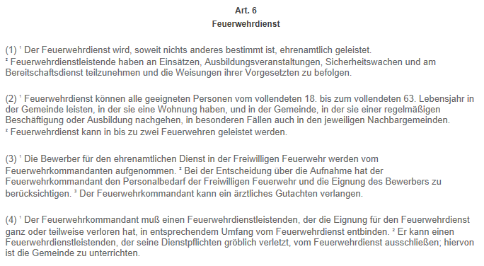

Sollte aus privaten Gründen ein Besuch dieser vorher aufgeführten Termine nicht möglich sein, bitte den zuständigen Übungsleiter, eine Kameradin oder einen Kameraden verständigen!

Mit kameradschaftlichen Grüßen
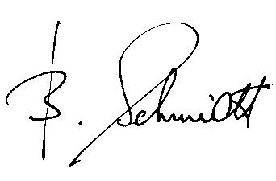
Bernhard Schmidt Hans Donko Wolfgang Gruber
1. Kommandant 1. Bürgermeister 2. Kommandant

